**мІНІСТЕРСТВО ОСВІТИ І НАУКИ УКРАЇНИ**

**нАЦІОНАЛЬНИЙ УНІВЕРСИТЕТ «лЬВІВСЬКА ПОЛІТЕХНІКА»**

**ІНСТИТУТ КОМП’ЮТЕРНИХ НАУК ТА ІНОРМАЦІЙНИХ ТЕХНОЛОГІЙ**

**Кафедра ІСМ**

|  |
| --- |
|  |



**ЗВІТ**

**Про виконання лабораторної роботи № 7.1**

**« Пошук заданих елементів та впорядкування рядків / стовпчиків** матриці**»**

**З дисципліни**

**«Алгоритмізація та програмування»**

**Студентки групи ІТ-11**

**Проців Роксолани Василівни**

**Прийняв доцент**

**Григорович В. Г.**

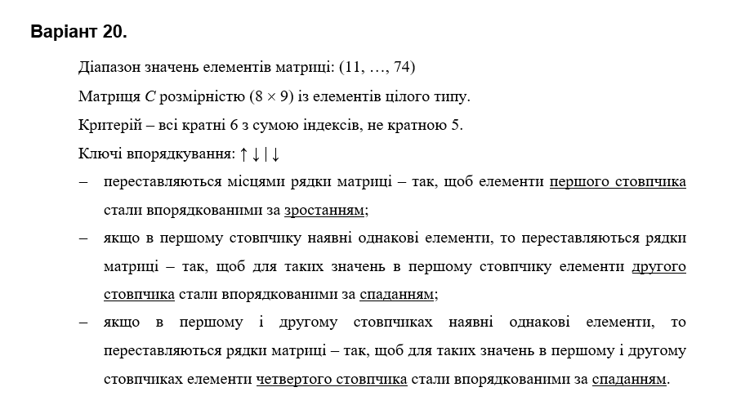**Умова завдання:**

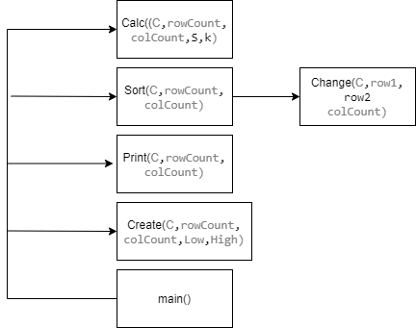

// Lab_7_1.cpp

// < Проців Роксолана >

// Лабораторна робота № 7.1.

// Пошук заданих елементів та впорядкування рядків / стовпчиків матриці.

// Варіант 1

#include <iostream>

#include <iomanip>

#include <time.h>

using namespace std;

void Create(int** a, const int rowCount, const int colCount, const int Low,

const int High);

void Print(int** a, const int rowCount, const int colCount);

void Sort(int** a, const int rowCount, const int colCount);

void Change(int** a, const int row1, const int row2, const int colCount);

void Calc(int** a, const int rowCount, const int colCount, int& S, int& k);

int main()

{

srand((unsigned)time(NULL));

int Low = 11;

int High = 74;

int rowCount = 8;

int colCount = 9;

int** С = new int* [rowCount];

for (int i = 0; i < rowCount; i++)

С[i] = new int[colCount];

Create(С, rowCount, colCount, Low, High);

Print(С, rowCount, colCount);

Sort(С, rowCount, colCount);

Print(С, rowCount, colCount);

int S = 0;

int k = 0;

Calc(С, rowCount, colCount, S, k);

cout << "S = " << S << endl;

cout << "k = " << k << endl;

Print(С, rowCount, colCount);

for (int i = 0; i < rowCount; i++)

delete[] С[i];

delete[] С;

return 0;

}

void Create(int** С, const int rowCount, const int colCount, const int Low,

const int High)

{

for (int i = 0; i < rowCount; i++)

for (int j = 0; j < colCount; j++)

С[i][j] = Low + rand() % (High - Low + 1);

}

void Print(int** С, const int rowCount, const int colCount)

{

cout << endl;

for (int i = 0; i < rowCount; i++)

{

for (int j = 0; j < colCount; j++)

cout << setw(4) << С[i][j];

cout << endl;

}

cout << endl;

}

void Sort(int** С, const int rowCount, const int colCount)

{

for (int i0 = 0; i0 < rowCount - 1; i0++)

for (int i1 = 0; i1 < rowCount - i0 - 1; i1++)

if ((С[i1][0] > С[i1 + 1][0])

||

(С[i1][0] == С[i1 + 1][0] &&

С[i1][1] < С[i1 + 1][1])

||

(С[i1][0] == С[i1 + 1][0] &&

С[i1][1] == С[i1 + 1][1] &&

С[i1][3] < С[i1 + 1][3]))

Change(С, i1, i1 + 1, colCount);

}

void Change(int** С, const int row1, const int row2, const int colCount)

{

int tmp;

for (int j = 0; j < colCount; j++)

{

tmp = С[row1][j];

С[row1][j] = С[row2][j];

С[row2][j] = tmp;

}

}

void Calc(int** С, const int rowCount, const int colCount, int& S, int& k)

{

S = 0;

k = 0;

for (int i = 0; i < rowCount; i++)

for (int j = 0; j < colCount; j++)

if (С[i][j] % 6 == 0 && (i + j) % 5 != 0)

{

S += С[i][j];

k++;

С[i][j] = 0;

}

}

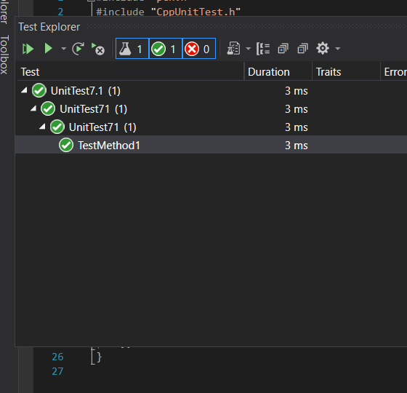

#include "pch.h"

#include "CppUnitTest.h"

#include "../Lab-7.1/Lab-7.1.cpp"

using namespace Microsoft::VisualStudio::CppUnitTestFramework;

namespace UnitTest71

{

TEST_CLASS(UnitTest71)

{

public:

TEST_METHOD(TestMethod1)

{

int** a = new int* [2];

a[0] = new int[2]{ 0, 0 };

a[1] = new int[2]{ 0, 6 };

int S;

int k;

Calc(a, 2, 2, S, k);

Assert::AreEqual(6, S);

}

};

}

**Посилання:** <https://github.com/fxxwol/lab-7.git>

**Висновок**: я навчилась обчислювати кількість, суму заданих елементів матриці; а також впорядковувати матрицю, переставляючи місцями її рядки / стовпчики.